EU-LAC Digital Accelerator lanza su Convocatoria Abierta #4 para alianzas entre corporaciones y startups de Europa, América Latina y el Caribe
- EU-LAC Digital Accelerator invita a aplicar a su Convocatoria Abierta #4. Las alianzas deben estar formadas por una corporación que busca resolver un desafío digital y una startup o pyme que desarrolle una solución para abordarlo.
- En esta cuarta convocatoria, el programa abre una nueva área de oportunidad: los servicios electrónicos (e-services). No obstante, se aceptan candidaturas de todos los sectores e industrias digitales.
- Las alianzas EU-LAC deben incluir al menos una corporación y una startup de dos de las siguientes regiones: Unión Europea, América Latina y Caribe.
- Las candidaturas seleccionadas recibirán servicios de aceleración valorados en hasta 30.000 € (o 40.000 € si participa un socio del Caribe), estructurados en torno a tres pilares: prueba de concepto, caso de negocio, e inversión y escalado.
Trabajando para que las alianzas entre corporaciones y startups se conviertan en historias de amor duraderas
Según el MIT Sloan Management Review, se estima que 7 de cada 10 colaboraciones entre corporaciones y startups no alcanzan los resultados esperados. Diferentes culturas y objetivos, soluciones que no se integran en los entornos IT corporativos, falta de validación del producto antes de escalar… Son muchos los factores que explican este altísimo índice de fracaso.
A través de un programa específico de aceleración de alianzas corporación–startup, EU-LAC Digital Accelerator apoya colaboraciones transfronterizas entre Europa, América Latina y el Caribe para que alcancen sus objetivos de innovación.

“Las startups permiten a las corporaciones explorar soluciones innovadoras para necesidades y problemas no resueltos. Aportan perspectivas únicas que antes no se habían considerado ni probado. Al final, esto tiene un impacto real en la cuenta de resultados, ya sea generando nuevas fuentes de ingresos o reduciendo costes.”
Miguel Rodríguez, Desarrollo de Negocio, Octantis

Para acceder al programa de aceleración, las colaboraciones entre corporaciones y startups deben aplicar a las convocatorias abiertas organizadas por el EU-LAC Digital Accelerator.

Corporaciones y startups invitadas a resolver desafíos en e-services (pero no únicamente)
La Convocatoria Abierta #4 para alianzas entre corporaciones y startups estará disponible desde el 1 de julio de 2025 al 31 de octubre de 2025.
Las alianzas que apliquen deben incluir:
- Una corporación que enfrente un desafío interno o relacionado con sus clientes.
- Una startup o pyme que ofrezca una solución digital para abordar ese desafío.
En esta cuarta convocatoria, EU-LAC Digital Accelerator amplía su enfoque hacia los servicios electrónicos (e-services).
Los e-services se refieren a cualquier servicio comercial que pueda gestionarse o completarse de forma electrónica, sin necesidad de presencia física. Por ejemplo:
- Aplicaciones de interacción para fans de clubes de fútbol: Los aficionados pueden interactuar con el equipo, responder encuestas, recibir ofertas de merchandising y acceder a contenido exclusivo del club.
- Exposiciones virtuales para museos: Las instituciones culturales pueden ofrecer visitas virtuales a sus exposiciones a través de sus páginas web o apps, atrayendo a nuevos visitantes.
- Onboarding digital para clientes bancarios: Utilizando inteligencia artificial, aprendizaje automático y verificación biométrica, los bancos pueden permitir la apertura de cuentas en pocos minutos, sin necesidad de acudir a una sucursal.
Sin embargo, la Convocatoria #4 no se limita únicamente a los e-services. Las alianzas entre corporaciones y startups de cualquier sector pueden aplicar.
Una vez seleccionadas, las alianzas recibirán servicios de aceleración a la carta
Analizando de cerca los desafíos comunes que enfrentan corporaciones y startups al colaborar, el EU-LAC Digital Accelerator ha diseñado un programa de aceleración de seis meses.
El programa se centra en tres casos de uso:
- Una corporación y una startup desarrollan conjuntamente un nuevo producto adaptado a las necesidades de la corporación, aprovechando la experiencia tecnológica de la startup.
- Una startup integra su solución para mejorar un proceso interno de la corporación, validando su implementación y escalabilidad.
- Uno de los socios ayuda al otro a adaptar un producto e ingresar con éxito en su mercado local y generar ventas.
Para abordar estos distintos escenarios, el EU-LAC Digital Accelerator ha agrupado sus servicios de aceleración en tres pilares:
- Prueba de concepto, para validar la viabilidad tecnológica de la solución y asegurar que responde a una necesidad real.

“Primero ayudamos a las alianzas a reducir la incertidumbre durante el desarrollo de su innovación, mediante un servicio de prueba de concepto que permite determinar la viabilidad del proyecto. Este servicio demuestra tanto el potencial de los conceptos novedosos como los retos que deben superarse.”
Txomin Rodríguez, Desarrollo de Producto y Negocio, Octantis
- Caso de negocio, para construir un modelo que genere ingresos y establecer una estrategia sólida de expansión internacional.
- Inversión y escalado, para producir y vender a escala, y preparar la colaboración para atraer inversiones que potencien la solución desarrollada.
Una vez seleccionadas, las alianzas entre corporaciones y startups definen junto al equipo de expertos del programa los servicios más adecuados para su caso.
Al finalizar el programa, la alianza habrá desarrollado un producto o servicio que resuelve un problema real y estará casi listo para su comercialización.
Novedad 2025: hasta 10.500 € en subvenciones para startups y pymes seleccionadas, destinados a apoyar el desarrollo y la ejecución de la prueba de concepto.
En mayo de 2025, EU-LAC Digital Accelerator habilitó hasta 10.500 € en subvenciones para startups y pymes seleccionadas:
- 7.000 € para el desarrollo de la prueba de concepto.
- Hasta 2.000 € para viajar a las instalaciones de la corporación y realizar el experimento de prueba de concepto.
- Hasta 1.500 € para el transporte del equipo necesario para testar la solución.
Las startups y pymes pueden comprobar su elegibilidad y solicitar la subvención contactando con el mentor asignado al inicio del programa.
El ejemplo de un canal de televisión peruano que colabora con una startup española.
Latina TV es el segundo canal peruano con mayor audiencia, y actualmente enfrenta dificultades para mantener sus programas fuera de plataformas de streaming ilegales.
Esto tiene consecuencias graves:
- La piratería priva a Latina TV de ingresos procedentes de suscripciones legítimas y publicidad.
- La pérdida de ingresos limita su capacidad de seguir invirtiendo en producciones de alta calidad.
Al otro lado del Atlántico, Smart Protection es una startup española con una misión clara: proteger a las marcas contra falsificaciones, piratería y sitios web fraudulentos.
Mediante tecnologías avanzadas de búsqueda semántica y colaboración con plataformas como TikTok, Dailymotion y motores de búsqueda, esta alianza busca desarrollar un proceso eficaz para identificar y eliminar rápidamente contenidos ilegales.
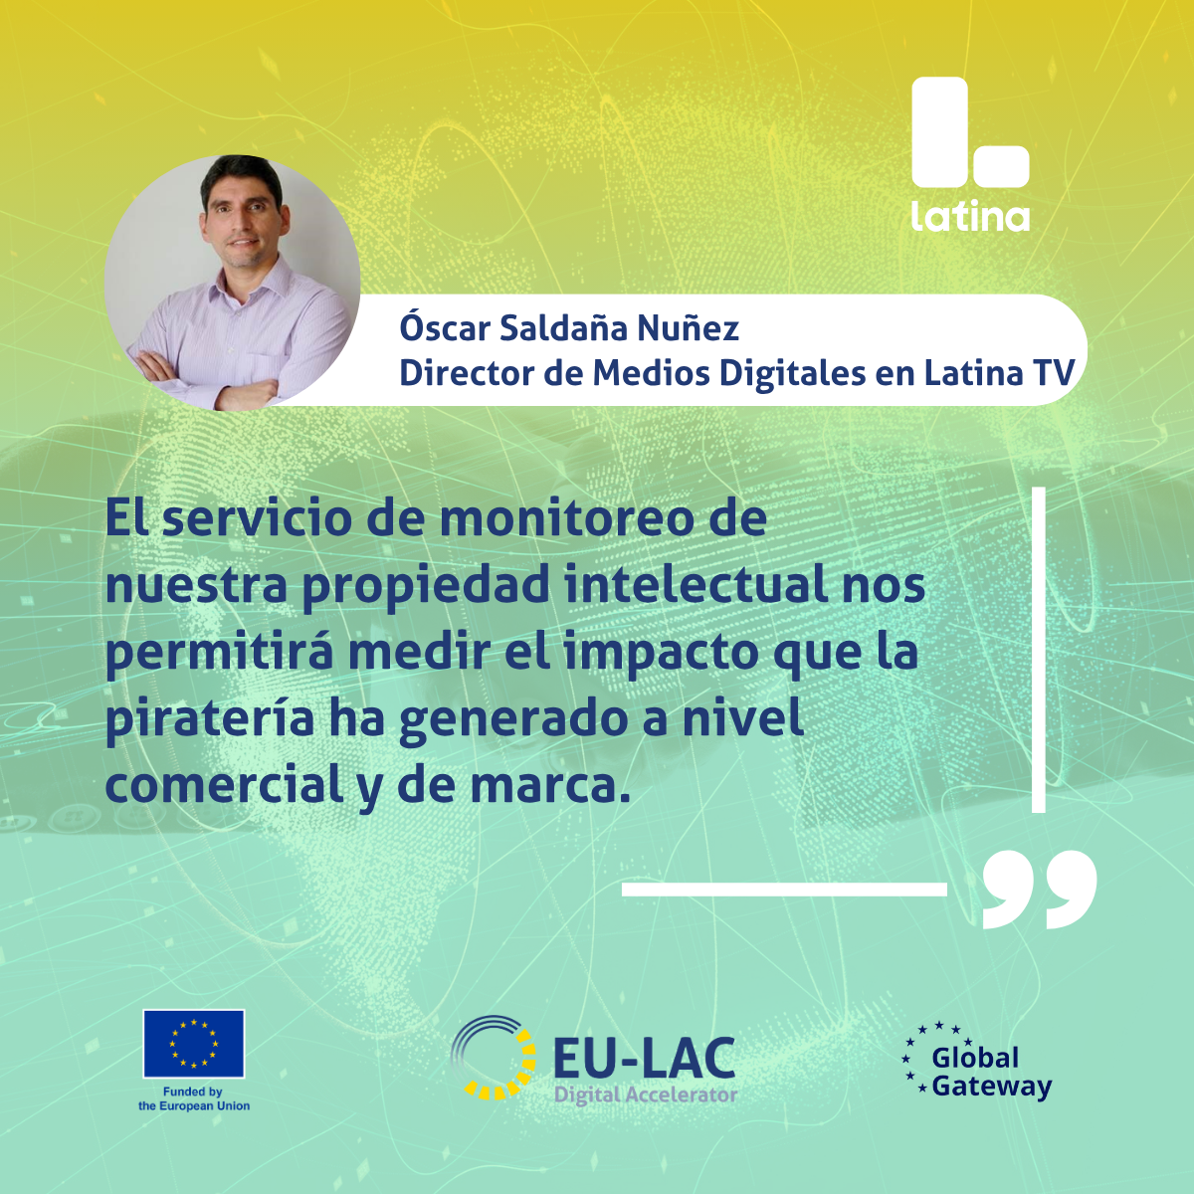

Esto permitirá a Latina TV redirigir a los espectadores hacia sus plataformas oficiales, mejorando así tanto la fidelización de la audiencia como los ingresos.

El factor diferenciador de la internacionalización
EU-LAC Digital Accelerator se distingue por ser una aceleradora orientada a alianzas internacionales.
En otras palabras, su propósito no es solo lograr que las alianzas desarrollen un producto o servicio comercializable, sino que también puedan llevarlo al mercado en un país nuevo para al menos uno de los socios.
El servicio de Estrategia de Internacionalización y Soft-landing ofrecido por la aceleradora responde a esta necesidad, abordando aspectos regulatorios, fiscales y culturales que permiten una entrada fluida y adaptada en un nuevo país.
[VIDEO]
Por esta razón, las alianzas que presenten su candidatura deben estar ubicadas en regiones distintas (Unión Europea, América Latina y el Caribe).
A modo de ejemplo, una startup del Caribe solo podría postularse junto con una corporación europea o latinoamericana.
Para ayudar a corporaciones y startups que aún no tienen un socio a encontrar su "pareja innovadora", EU-LAC Digital Accelerator ha creado una plataforma de matching.
Con cerca de 60 desafíos corporativos y más de 1.450 startups dispuestas a aportar su experiencia digital, la plataforma de matching se ha consolidado como un sólido espacio de conexión, donde corporaciones y startups pueden conectarse y acordar una alianza antes de aplicar juntas a la convocatoria abierta.

Todo lo que necesitas saber de la Convocatoria #4
- Propósito del EU-LAC Digital Accelerator: Apoyar alianzas entre corporaciones y startups de la Unión Europea, América Latina y el Caribe para desarrollar un producto o servicio digital y acercarlo a su comercialización.
- Plazo de presentación de candidaturas: Del 1 de julio de 2025 al 31 de octubre de 2025.
- Criterios principales de elegibilidad:
- Cada candidatura debe incluir al menos 2 entidades.
- Debe haber al menos 1 corporación y 1 startup por candidatura.
- Las entidades postulantes (corporación/es y startup/s) deben proceder de al menos dos de las tres regiones: Unión Europea, América Latina o Caribe (no pueden ser todas de la misma región).
- Plataforma de matching (Disponible para corporaciones y startups que deseen encontrar un socio antes de aplicar a la convocatoria y acceder a los servicios de aceleración)
- Servicios del EU-LAC Digital Accelerator:
- Fase de prueba de concepto: Bootcamps de innovación abierta, capacidades de corporate venturing, diseño y prototipado del PoC, validación de soluciones basadas en IA.
- Fase de caso de negocio: Diseño del modelo de negocio, estrategia de internacionalización y soft-landing, gestión de propiedad intelectual, roadmap de producto y competencias digitales.
- Fase de inversión y escalado: Integración en estructuras corporativas, digitalización completa de procesos, preparación para inversión y matchmaking, acceso a financiación pública.
- Subvenciones EU-LAC Digital Accelerator: Hasta 10.500 € para startups y pymes seleccionadas, destinados al desarrollo y ejecución de la prueba de concepto.
- Formulario de solicitud e información

